**百度车联网车载图像**

驾驶行为监测

<福特项目>MRD文档

2.13

# 版本记录

|  |  |  |  |
| --- | --- | --- | --- |
| **日期** | **版本** | **更改描述** | **作者** |
| **<2020/1/03>** | **1.0版本** | **初稿** | **周茜婷** |
| **<2020/1/19>** | **1.0版本** | **1，系统启动车速判定条件follow福特安全带预警条件，且倒车（需提供接口）模式下不触发系统**  **2，6种危险行为预警策略及方式变更** | **周茜婷** |
| **<2020/1/19>** | **1.0版本** | **1，视线偏移预警频率更改为不区分场景**  **2，用户设置由个人中心变更为系统设置中**  **3，取消语音控制预警开关设置功能** | **周茜婷** |
| **<2020/2/13>** | **1.0版本** | **1，补充危险驾驶行为识别条件**  **2，补充预警场景判定标准**  **3，补充语音控制系统开关功能**  **4，重新review并补充预警冲突策略** | **周茜婷** |

**百度在线网络技术（北京）有限公司**

(版权所有,翻版必究)

# 目录

版本记录 2

目录 3

1、需求概述 4

1-1、需求背景 4

1-2、名词解释 4

1-3、文档用途 4

1-4、参考文档 4

2、Feature list 5

3、需求详述 6

3-1、驾驶行为图像识别标准 6

3-2、驾驶行为监测系统开启/关闭 7

3-2-1、系统自动触发 7

3-3-2、用户手动选择 7

3-3、驾驶行为危险等级 8

3-3-1、基于不同行为特性区分场景规划危险等级 8

3-3-2、1-4级危险等级的行为标准 8

3-4、预警方式 9

3-4-1、基础预警方式 9

3-4-2、组合预警描述 9

3-5、驾驶行为监测预警策略 10

3-5-1、预警场景要素定义 10

3-5-2、1-4级危险等级的预警方式 10

3-5-3、危险驾驶行为/注意力检测/疲劳驾驶行为预警策略 11

3-5-4、预警优先级 13

3-5-5 预警关闭 13

4、补充条件 14

# 1、需求概述

## 1-1、需求背景

公安部交管局的统计数据显示，2016 年全国共发生责任道路交通事故 16.8 万起，造成 5.2 万人死亡、17.3 万人受伤，其中 21%的交通事故与疲劳驾驶有关，位列第一。

**每五例交通事故**

**就有一例是疲劳驾驶引起**

|  |  |  |  |
| --- | --- | --- | --- |
| **168，000** | **52，000** | **173，000** | **21%** |
| **交通事故数** | **事故死亡数** | **事故受伤数** | **疲劳导致事故比例** |

为减少疲劳驾驶造成的交通事故，百度 AI 视觉能力融入车载场景，打造出车载视觉-驾驶行 为监测，包含注意力监测、疲劳监测、危险驾驶行为监测、联动预警、分车速区间预警。

## 1-2、名词解释

略

## 1-3、文档用途

作为项目需求文档撰写标准和项目接入标准

## 1-4、参考文档

略

# 2、Feature list

|  |  |  |
| --- | --- | --- |
| **功能模块** | **一级feature** | **二级feature** |
| 驾驶行为图像识别 | 危险驾驶行为 | 常规抽烟行为描述及图例 |
|  |  | 喝东西行为描述及图例 |
|  |  | 手持打电话行为描述及图例 |
|  | 注意力检测 | 视线偏移行为描述及图例 |
|  | 疲劳驾驶行为 | 打哈欠行为描述及图例 |
|  |  | 闭眼行为描述及图例 |
| 驾驶行为监测开启/关闭 | 系统自动触发 | 开启/关闭策略 |
|  | 用户手动选择 | 开启/关闭策略 |
| 驾驶行为危险等级 | 危险等级定义 | 1-4级危险等级行为描述 |
|  | 行为识别标准 | 1-4级危险等级行为识别标准 |
| 预警方式 | 基础预警方式 | 基础预警方式 |
|  | 组合预警描述 | 多种预警方式组合的触发规则 |
| 驾驶行为检测预警策略 | 预警场景 | 多场景定义 |
|  | 预警方式 | 1-4级危险等级结合多场景的预警方式 |
|  | 三类驾驶行为预警策略 | 危险行为预警策略 |
|  |  | 注意力监测预警策略 |
|  |  | 疲劳行为预警策略 |
|  | 系统预警策略 | 预警优先级策略 |
|  |  | 预警开启/关闭策略 |

# 3、需求详述

## 3-1、驾驶行为图像识别标准

驾驶行为监测依赖通摄像头拍摄数据进行分析得出（以自然动作为准）

|  |  |  |  |
| --- | --- | --- | --- |
| **类别** | **行为** | **动作** | **图例** |
| 危险驾驶行为监测 | 常规抽烟 | 1，食指+中指夹烟贴近嘴部动作 （不支持其它手指夹烟等特殊抽烟动作以及电子烟识别） |  |
| 喝东西 | 1，手势抓握保温杯，矿泉水杯，遮挡嘴部 |  |
| 手持打电话 | 1，手势抓握手机靠近耳旁  2，手机贴耳 |  |
| 注意力监测 | 视线偏移 | 1，单方向向左（或右）转头，（约车外后视镜方向） |  |
| 疲劳驾驶行为监测 | 常规打哈欠 | 1，嘴部由闭口到张口再到闭口，偶有伴随眼睛微闭  2，张开动作中的嘴部高宽比大于0.8 |  |
| 闭眼 | 1，识别到闭眼：双眼闭合（区别与视线偏移、打哈欠） |  |

## 3-2、驾驶行为监测系统开启/关闭

#### 3-2-1、系统自动触发

车机开启后，基于车速判定自动开启或关闭驾驶行为监测

|  |  |
| --- | --- |
| **区分** | **条件** |
| 开始监测 | 车速达到20km/h及以上（安全带触发条件），开启监测（车控：实时获取车辆仪表盘时速） |
| 关闭监测 | 1，当车速小于20km/h时，停止监测（速度区间切换时计数时长不清空，当前预警不中断）  2，倒车模式不触发驾驶行为检测（依赖车企接口） |

* 时长及次数统计方式：

1）计次原则：当车速到达20km/h以上驾驶行为检测系统开启后根据出发不同的行为进行分别计次

2）清空：车机关闭后，停止计数并清空本次行程监测数据（时长、次数等）

#### 3-3-2、用户手动选择

在系统设置中加入【驾驶行为监测偏好】设置功能页，用户可手动选择需要或不需要监测的行为

1，所有行为系统默认开启

2，当用户关闭某一行为时，则永久停止该行为的监测，直到用户再次手动打开。

3. 添加DMS全功能开/关的控制，并要求支持语音控制：（项目定制需求）

|  |  |  |
| --- | --- | --- |
| 打开/关闭 驾驶员状态监测 | 用户可以通过命令控制DMS的开启和关闭 | “你好福特，开启驾驶员行为监测”； “你好福特，关闭驾驶员行为监测”； |

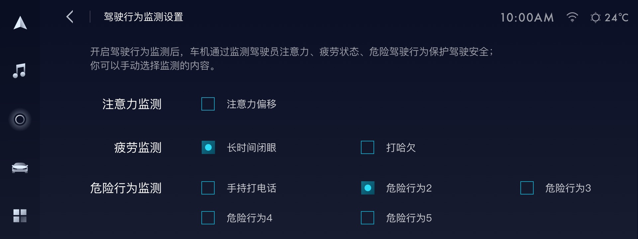

## 3-3、驾驶行为危险等级

#### 3-3-1、基于不同行为特性区分场景规划危险等级

* **1级【潜在危险】：用户主动行为，驾驶注意力正常，存在潜在危险。**

|  |  |
| --- | --- |
| 驾驶行为 | 描述 |
| 常规抽烟 | 驾驶员自主行为，高速行驶时面对突发状况单手驾驶会大大降低对方向盘的控制力 |
| 喝东西 | 驾驶员自主行为，高速行驶时面对突发状况单手驾驶会大大降低对方向盘的控制力 |
| 手持打电话 | 驾驶员自主行为，打电话行为会导致大脑对路况分析有一定延迟 |

* **2级【轻度危险】：用户主动或被动行为，驾驶注意力出现分散情况，危险程度较低。**

|  |  |
| --- | --- |
| 驾驶行为 | 描述 |
| 视线偏移 | 行车过程中视线偏移会降低突发的危险的反应速度从而造成一定的危险 |
| 打哈欠 | 存在疲劳驾驶可能性，但该行为并未过多影响驾驶员正常驾驶 |

* **3级【中度疲劳】：用户被动行为，开始失去驾驶注意力，有一定程度的危险。**

|  |  |
| --- | --- |
| 驾驶行为 | 描述 |
| 短时间闭眼 | 闭眼行为导致驾驶时无法观察路况，可直接导致事故发生，有一定危险性 |
| 短时间+打哈欠 | 当短时间闭眼和打哈欠交替触发时，驾驶员极大可能性处在疲劳驾驶状态，有一定危险性 |

* **4级【重度疲劳】：用户被动行为，驾驶注意力完全失去，随时发生危险。**

|  |  |
| --- | --- |
| 驾驶行为 | 描述 |
| 长时间闭眼 | 失去驾驶意识，危险程度最高，需马上叫醒 |

#### 3-3-2、1-4级危险等级的行为标准

|  |  |  |
| --- | --- | --- |
| 危险等级 | 驾驶行为 | 行为识别定义 |
|
| 1级 | 常规抽烟 | 10秒内识别2次且单次行为持续发生2s-6s内 |
| 喝东西 | 10秒内识别2次且单次行为持续发生2s-6s内 |
| 手持打电话 | 单次行为持续发生10s及以上（需区分极简对话）满足70%占空比。 |
| 2级 | 视线偏移 | 高速偏移3s及以上（车速判定条件见预警策略） |
| 低速偏移5s及以上（车速判定条件见预警策略） |
| 打哈欠 | 10分钟内连续触发3次 |
| 3级 | 短时间闭眼 | 10分钟内触发3次闭眼2s |
| 10分钟内触发2次闭眼2s和2次打哈欠 |
| 4级 | 长时间闭眼 | 持续闭眼4s |

## 3-4、预警方式

#### 3-4-1、基础预警方式

|  |  |
| --- | --- |
| 预警 | 描述 |
| 图标 | 仅以图标提醒，预警作用弱 |
| 短音效 | 短促声音提醒，预警作用高于图标，但较弱 |
| TTS | 针对不同行为进行语音提醒，预警作用中等 |
| 长音效 | 急长音效提醒，预警作用较强 |
| 主动推荐（项目定制） | 主动关怀服务：询问随心听、地图、车控等相关服务 |
| 车控（依赖车企接口） | 直接调起车控，预警作用最强  建议车控方式：空调冷风、预紧安全带等 |

#### 3-4-2、组合预警描述

|  |  |
| --- | --- |
| 预警方式 | 预警详述 |
| 图标+TTS | 1，车机提示系统统一图标并持续展示5s同时进行语音播报 |
| 图标+短音效+主动关怀 | 1，车机提示系统统一图标并持续展示5s同时播放预警音频2s  2，音效播放完成后，接入主动推荐服务关怀用户 |
| 图标+车控+长音效 | 1，车机提示系统统一图标并持续展示5s、播放预警音频6s、相关车控同时触发 |

## 3-5、驾驶行为监测预警策略

#### 3-5-1、预警场景要素定义

**为达到良好的用户体验，基于不同行为特性区分场景预警，使预警更加智能**

* 车速（仪表）：高速驾驶时增加预警必要性

|  |  |
| --- | --- |
| 低速驾驶 | 高速驾驶 |
| 20-80km/h（不包含80km/h） | ≥80km/h |

* 驾驶时长：可作为驾驶员疲劳驾驶预警依据

|  |  |
| --- | --- |
| 长途驾驶 | 短途驾驶 |
| 驾驶时长大于2h | 驾驶时长小于2h |

* 易疲劳时段：可作为驾驶员疲劳驾驶预警依据

|  |  |
| --- | --- |
| 易疲劳时段 | 中午12点（含）-下午15点（不含）  晚上22点（含）-凌晨6点（不含） |
| **上午12时至下午15时**，经过上午的劳累，人的大脑神经已趋疲劳。而午餐后人体内的大量血液作用与胃肠等消化系统，脑部供血相对较少，因此会出现短暂的困倦感和注意力分散。这段时间千万不要开疲劳车。**凌晨22时至凌晨6时**，万物处于“休眠状态”，使驾驶员容易产生道路“空旷”的感觉，于是便天马行空，超速行驶。而且这段时间人的生理节律处于大脑反应迟钝、血压降低的状态，由于极度疲劳，心脏功能不好的人还容易诱发心脏骤停、心机梗塞和脑血栓等，这些都潜伏着交通事故的危机。 | |
| 非疲劳时段 | 凌晨6点（含）-中午12点（不含）  下午15点（含）-晚上22点（不含） |

#### 3-5-2、1-4级危险等级的预警方式

基于不同行为特性增加预警场景判定条件，增加预警合理性的同时避免预警过扰问题

|  |  |  |  |  |
| --- | --- | --- | --- | --- |
| 危险等级 | 驾驶行为 | 行为识别条件 | 预警判定条件 | 预警方式 |
| 1级 | 常规抽烟 | 10秒内识别2次且单次行为持续发生2s-6s内 | 80km/h≤车速 | 图标+TTS |
| 喝东西 | 10秒内识别2次且单次行为持续发生2s-6s内 | 80km/h≤车速 |
| 手持打电话 | 单次行为持续发生10s及以上（需区分极简对话）满足70%占空比 | 车速≥20km/h |
| 2级 | 视线偏移 | 偏移5s及以上 | 20km/h≤车速＜80km/h | 图标+TTS |
| 偏移3s及以上 | 80km/h≤车速 |
| 打哈欠 | 10分钟内连续触发3次 | (1)驾驶时长＜2h且时间满足易疲劳时段：中午12点（含）-下午15点（不含）或晚上22点（含）-凌晨6点（不含）； |
| (2)驾驶时长≥2h; |
| 3级 | 短时间闭眼 | 10分钟内触发3次闭眼2s | / | 图标+短音效+主动关怀（音乐） |
| 短时间闭眼+打哈欠 | 10分钟内触发2次闭眼2s和2次打哈欠 | / |
| 4级 | 长时间闭眼 | 持续闭眼4s | / | 图标+车控+长音效 |

*预警判定标准：以当前触发条件的瞬时场景（车速、时间）为准

#### 3-5-3、危险驾驶行为/注意力检测/疲劳驾驶行为预警策略

###### 3-5-3-1、危险驾驶行为

驾驶者主动触发行为仅存在潜在危险，且可以理解为是不可避免的行为，因此对三种行为的预警方式不可过重也不可频繁预警。

* 预警策略

1，预警频率

1. 三种危险驾驶行为之间的预警间隔为5分钟；
2. 一次行程内，三种危险驾驶行为预警触发频率每2个小时内各只预警一次。

常规抽烟、喝东西、手持打电话

|  |  |  |  |  |
| --- | --- | --- | --- | --- |
| 危险等级 | 驾驶行为 | 行为识别条件 | 预警判定条件 | 预警方式 |
| 1级 | 常规抽烟 | 10秒内识别2次且单次行为持续发生2s-6s内 | 80km/h≤车速 | 图标/toast【抽烟】+TTS【请注意安全】 |
| 喝东西 | 10秒内识别2次且单次行为持续发生2s-6s内 | 80km/h≤车速 | 图标/toast【喝东西】+TTS【请注意安全】 |
| 手持打电话 | 单次行为持续发生10s及以上（需区分极简对话）满足70%占空比 | 车速≥20km/h | 图标/toast【打电话】+TTS【请注意安全】 |

###### 3-5-3-2、注意力检测

行车过程中视线偏移会降低驾驶者对突发的危险的反应速度从而造成一定的危险，但同时需考虑视线偏移为驾驶者主动触发行为，故预警不可过于频繁，避免过扰。

* 预警策略

1，预警频率：

1. 一次行程内，视线偏移预警间隔为5分钟一次；
2. 视线偏移预警出发后，5分钟内不检测三种危险驾驶行为（常规抽烟/喝东西/手持打电话）。

视线偏移

|  |  |  |  |  |
| --- | --- | --- | --- | --- |
| 危险等级 | 驾驶行为 | 行为识别条件 | 预警判定条件 | 预警方式 |
| 2级 | 视线偏移 | 偏移5s及以上 | 20km/h≤车速＜80km/h | 图标/toast【视线偏移】+TTS【请注意前方路况】 |
| 偏移3s及以上 | 80km/h≤车速 |

###### 3-5-3-3、疲劳驾驶行为

造成交通事故的原因中最主要的是疲劳驾驶，但同时需考虑预警过扰问题提升产品用户体验

* 预警策略

1. 行为次数判定：触发打哈欠的原因有很多，且经常会出现连续打哈欠的情况；而图像识别闭眼行为时因为外界环境因素会造成误检情况，为避免预警过扰，疲劳行为（打哈欠和短时间闭眼）10s内多次触发仅记为一次行为。
2. 预警计次原则：单一的行为并不能体现驾驶员处于疲劳状态，经过简单的用户调研发现在驾车过程中驾驶员感觉疲劳时会在短时间内连续触发，为更有效的判断疲劳状态且兼顾实际场景避免过扰需有效计次。当疲劳行为（打哈欠或短时间闭眼）预警触发后，当前所有疲劳行为（打哈欠和短时间闭眼）计次清零
3. 疲劳预警出发后，5分钟内不检测注意力及危险驾驶行为（常规抽烟/喝东西/手持打电话）。

* 识别策略

1. 小眼识别策略：本次行程第一次启动驾驶疲劳监测系统后，在监测到人脸的情况下，检测用户持续闭眼10s，则判定驾驶员为小眼睛;本次行程关闭长闭眼行为预警(在项目应用中，需要严格控制摄像头点位不可过高，避免在俯视角度误识别闭眼)。判定为小眼后，每隔 30 （可配置）分钟重新判定驾驶员是否为小眼，若判定为小眼则关闭30分钟内长闭眼行为预警。

打哈欠/闭眼

|  |  |  |  |  |
| --- | --- | --- | --- | --- |
| 危险等级 | 驾驶行为 | 行为识别条件 | 预警判定条件 | 预警方式 |
| 2级 | 打哈欠 | 10分钟内连续触发3次 | 驾驶时长＜2h且时间满足易疲劳时段：中午12点（含）-下午15点（不含）或晚上22点（含）-凌晨6点（不含） | 图标/toast【疲劳】+TTS【请注意驾驶安全】 |
| 驾驶时长≥2h |
| 3级 | 短时间闭眼 | 10分钟内触发3次闭眼2s | / | 图标/toast【疲劳】+短音效+项目定制：主动关怀（音乐） |
| 短时间闭眼+打哈欠 | 10分钟内触发2次闭眼2s和2次打哈欠 |
| 4级 | 长时间闭眼 | 持续闭眼4s | / | 图标/toast【疲劳】+车控【收紧安全带（依赖车企接口）】+长音效 |

* 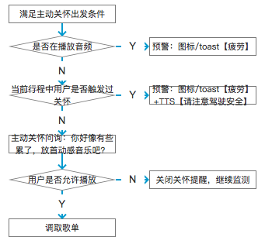触发主动关怀预警流程图
* 打哈欠行为触发预警流程图

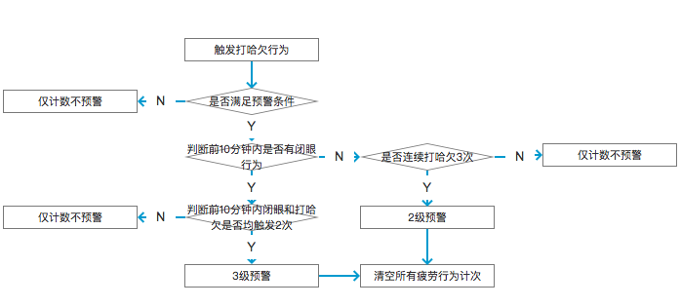

* 闭眼行为触发预警流程图

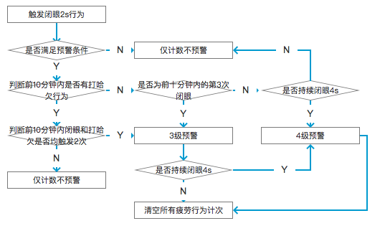

#### 3-5-4、预警优先级

多个行为的预警同时触发时，需更好的平衡用户体验和危险预警，尽可能避免预警打断或预警连续播报情况

1，预警正在响应时，当前预警不可被其他预警打断（4级预警除外，即闭眼4s预警可打断其他预警）。

2，为避免预警过于频繁，预警响应后5s内不再响应其他预警（4级预警除外，即闭眼4s预警可打断其他预警）。

#### 3-5-5 预警关闭

系统默认开启所有行为预警，当发生以下情况时，关闭预警

|  |  |  |
| --- | --- | --- |
| 触发方 | 事项 | 中断策略 |
| 系统主动中断预警 | 未闭眼状态 | 闭眼4s的长音效响应时，若图像识别到用户已正常驾驶需主动停止当前音频播放 |
| 语音交互 | 当用户正在与小度进行语音交互时，不响应音效预警直到对话结束 |
| 用户主动中断预警 | 唤醒小度 | 识别到唤醒（语音或手势）后，停止当前预警 |
| 场景化命令词 | 当用户说出【停止预警】后，停止本次行程内除图标以外的所有预警 |
| 车控（（依赖车企接口）） | 用户点击车机功能键时可打断当前预警 |

# 4、补充条件

在福特验收测试期间，支持DMS系统策略涉及的参数项（车速，时间，次数）在工程模式下可配置。

5. 车型配置

需要根据车型的差异，进行功能配置。